МИНИСТЕРСТВО ОБРАЗОВАНИЯ САРАТОВСКОЙ ОБЛАСТИ
государственное автономное профессиональное образовательное учреждение
Саратовской области «Марксовский политехнический колледж»

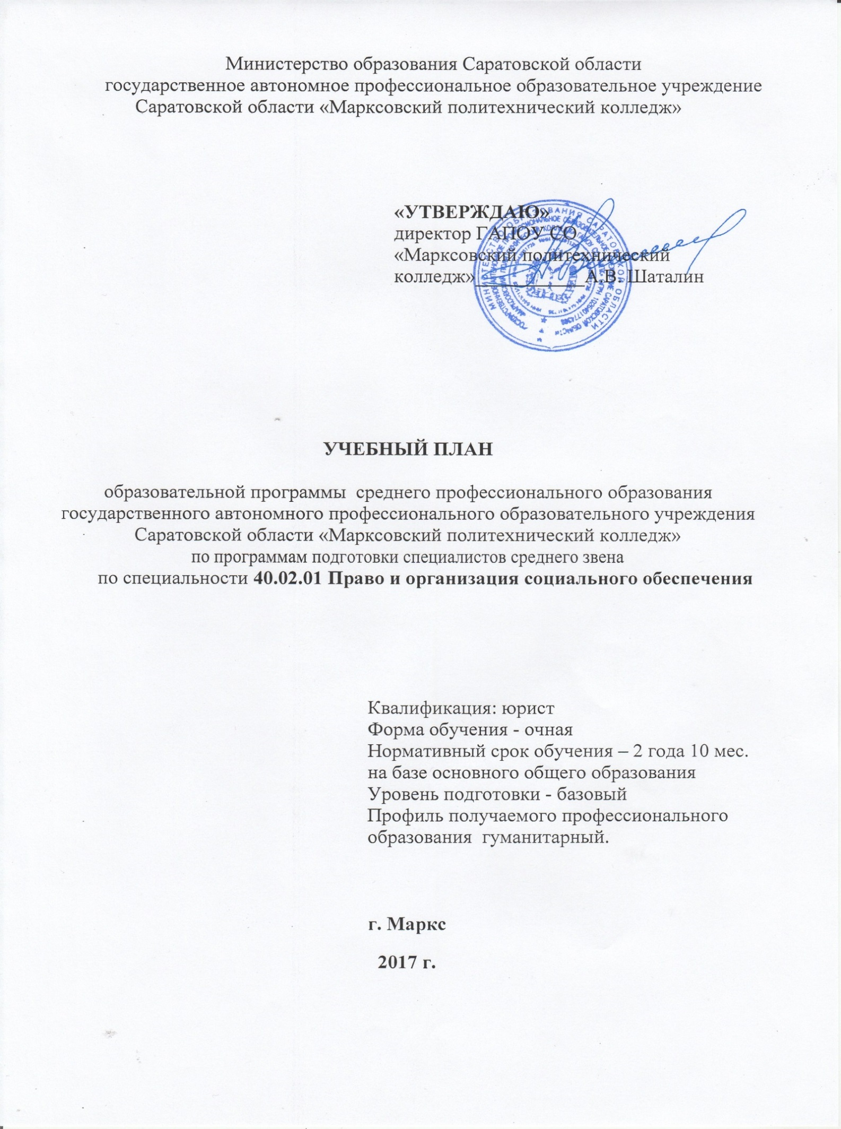

РАБОЧАЯ ПРОГРАММА УЧЕБНОЙ ДИСЦИПЛИНЫ
УД 01 КУЛЬТУРА РЕЧИ

программы подготовки специалистов среднего звена
по специальности 38.02.04 Коммерция (по отраслям)
социально-экономического профиля
на базе основного общего образования

г. Маркс

2018г.
УТВЕРЖДАЮ  Директор ГАПОУ СО «МПК»  _______________ /А.В. Шаталин/  « 05 » декабря 2018 г. | Рабочая программа учебной дисциплины Культура речи разработана в соответствии с:  - требованиями Федерального государственного образовательного стандарта среднего (полного) общего образования, утв. приказом Министерства образования и науки РФ от 17 мая 2012 г. N 413"Об утверждении федерального государственного образовательного стандарта среднего общего образования" с изменениями и дополнениями от 29 декабря 2014 г.

ОДОБРЕНО на заседании цикловой методической комиссии общеобразовательных дисциплин  Протокол № 3, дата «30» ноября 2018г.  Председатель  ______________ /Н.А. Курилова/ | ОДОБРЕНО Методическим советом колледжа  Протокол № 3 от «03» декабря 2018 г.  Председатель  _____________ /Гостева И.Ю./

Составитель: Н.Е. Малютина, преподаватель ГАПОУ СО «Марксовский политехнический колледж»

Рецензенты:
Внутренний С.Г. Терёхина, преподаватель ГАПОУ СО «Марксовский политехнический колледж»
Внешний Т.М. Савочкина учитель высшей квалификационной категории МОУ Лицей г. Маркса.

СОДЕРЖАНИЕ

1 | ПАСПОРТ ПРОГРАММЫ УЧЕБНОЙ ДИСЦИПЛИНЫ | 4
2 | СТРУКТУРА И СОДЕРЖАНИЕ УЧЕБНОЙ ДИСЦИПЛИНЫ | 7
3 | УСЛОВИЯ РЕАЛИЗАЦИИ ПРОГРАММЫ УЧЕБНОЙ ДИСЦИПЛИНЫ | 11
4 | КОНТРОЛЬ И ОЦЕНКА РЕЗУЛЬТАТОВ ОСВОЕНИЯ УЧЕБНОЙ ДИСЦИПЛИНЫ | 12

- ПАСПОРТ РАБОЧЕЙ ПРОГРАММЫ УЧЕБНОЙ ДИСЦИПЛИНЫ
УД 01 КУЛЬТУРА РЕЧИ

  - Область применения программы.
Программа учебной дисциплины общеобразовательного цикла «Культура речи» предназначена для реализации требований Федерального государственного образовательного стандарта среднего общего образования и является частью образовательной программы среднего профессионального образования социально-экономического профиля - программы подготовки специалистов среднего звена по специальности 38.02.04 Коммерция (по отраслям), реализуемой на базе основного общего образования, с получением среднего общего образования.

1.2.. Место дисциплины в структуре основной профессиональной образовательной программы.
Учебная дисциплина «Культура речи» является общеобразовательной учебной дисциплиной по выбору для всех профессий среднего профессионального образования.

1.3. Цели и задачи дисциплины – требования к результатам освоения дисциплины.
Освоение содержания учебной дисциплины «Культура речи» обеспечивает достижение студентами следующих результатов:
- личностных:
- отражает культурные и нравственные ценности, накопленные народом на
протяжении веков, осознание связи языка и истории, культуры русского и
других народов;
- понимание роли родного языка как основы успешной социализации личности;
- осознание эстетической ценности, потребности сохранить чистоту языка как явления национальной культуры;
- формирование мировоззрения, соответствующего современному уровню развития науки и общественной практики, основанного на диалоге культур, а
также различных форм общественного сознания, осознание своего места в
поликультурном мире;
- способность к речевому самоконтролю; оцениванию устных и письменных
высказываний с точки зрения языкового оформления, эффективности достижения поставленных коммуникативных задач;
готовность и способность к самостоятельной, творческой и ответственной
деятельности;
- способность к самооценке на основе наблюдения за собственной речью, потребность речевого самосовершенствования;
- сформированность основ саморазвития и самовоспитания в соответствии с общечеловеческими ценностями и идеалами гражданского общества; готовность и способность к самостоятельной, творческой и ответственной деятельности;
- толерантное сознание и поведение в поликультурном мире, готовность и способность вести диалог с другими людьми, достигать в нем взаимопонимания,
находить общие цели и сотрудничать для их достижения;
- готовность и способность к образованию, в том числе самообразованию, на
протяжении всей жизни; сознательное отношение к непрерывному образованию как условию успешной профессиональной и общественной деятельности
- эстетическое отношение к миру;
− совершенствование духовно-нравственных качеств личности, воспитание − чувства любви к многонациональному Отечеству, уважительного отношения
к русской литературе, культурам других народов;
- использование для решения познавательных и коммуникативных задач различных источников информации (словарей, энциклопедий, интернет-ресурсов и др.);
- метапредметных:
-владение всеми видами речевой деятельности: аудированием, чтением (пониманием), говорением, письмом;
- владение языковыми средствами;
- умение ясно, логично и точно излагать свою точку зрения, использовать адекватные языковые средства;
- использование приобретенных знаний и умений для анализа языковых явлений на межпредметном уровне;
- применение навыков сотрудничества со сверстниками, детьми младшего
возраста, взрослыми в процессе речевого общения, образовательной, общественно полезной, учебно-исследовательской, проектной и других видах
деятельности;
- овладение нормами речевого поведения в различных ситуациях межличностного и межкультурного общения;
- готовность и способность к самостоятельной информационно-познавательной деятельности, включая умение ориентироваться в различных источниках
информации, критически оценивать и интерпретировать информацию, получаемую из различных источников;
- умение извлекать необходимую информацию из различных источников:
учебно-научных текстов, справочной литературы, средств массовой информации, информационных и коммуникационных технологий для решения
когнитивных, коммуникативных и организационных задач в процессе изучения русского языка;
- умение понимать проблему, выдвигать гипотезу, структурировать материал,
подбирать аргументы для подтверждения собственной позиции, выделять
причинно-следственные связи в устных и письменных высказываниях, фор-
мулировать выводы;
- умение самостоятельно организовывать собственную деятельность, оценивать ее, определять сферу своих интересов;
- умение работать с разными источниками информации, находить ее, анализировать, использовать в самостоятельной деятельности;
владение навыками познавательной, учебно-исследовательской и проектной
деятельности, навыками разрешения проблем; способность и готовность к
самостоятельному поиску методов решения практических задач, применению
различных методов познания;

- предметных
- сформированность понятий о нормах русского языка и применение знаний о них в речевой практике;
- сформированность умений создавать устные и письменные монологические и
диалогические высказывания различных типов, социально-культурной и
деловой сферах общения;
- владение навыками самоанализа и самооценки на основе наблюдений за
собственной речью;
- владение умением анализировать текст с точки зрения наличия в нем явной
и скрытой, основной и второстепенной информации;
- владение умением представлять тексты в виде тезисов, конспектов, аннотаций, рефератов, сочинений различных жанров;
- сформированность представлений об изобразительно-выразительных возможностях русского языка;
- сформированность умений учитывать исторический, историко-культурный
контекст и контекст творчества писателя в процессе анализа текста;
- способность выявлять в художественных текстах образы, темы и проблемы
и выражать свое отношение к теме, проблеме текста в развернутых аргументированных устных и письменных высказываниях;
- владение навыками анализа текста с учетом их стилистической и жанрово-родовой специфики; осознание художественной картины жизни, созданной
в литературном произведении, в единстве эмоционального личностного восприятия и интеллектуального понимания;
- сформированность представлений о системе стилей языка художественной
литературы.
- сформированность устойчивого интереса к чтению как средству познания
других культур, уважительного отношения к ним;
- сформированность навыков различных видов анализа литературных произведений;
- знание содержания произведений русской, родной и мировой классической
литературы, их историко-культурного и нравственно-ценностного влияния
на формирование национальной и мировой культуры;
- сформированность умений учитывать исторический, историко-культурный
контекст и контекст творчества писателя в процессе анализа художественного произведения.

1.4. Количество часов на освоение программы

максимальной учебной нагрузки обучающегося - 59 часов,
в том числе:
обязательной аудиторной учебной нагрузки обучающегося - 39 часов;
самостоятельной работы обучающегося - 17 часов.
2. СТРУКТУРА И СОДЕРЖАНИЕ УЧЕБНОЙ ДИСЦИПЛИНЫ
2.1. Объем учебной дисциплины и виды учебной работы

Вид учебной работы | Объем часов
Максимальная учебная нагрузка (всего) | 58
Обязательная аудиторная учебная нагрузка (всего) | 39
в том числе:
практические занятия | 18
Самостоятельная работа обучающегося (всего) | 19
в том числе:  - подготовка сообщений;  - работа со словарями;  - подготовка презентаций;  - написание сочинения;  - работа с конспектом;  - подбор примеров из текстов;  - написание реферата;  - работа с газетами и журналами;  - выполнение упражнений | 8  2  1  1  1  1  1  1  1
Промежуточная аттестация проводится в форме дифференцированного зачета

2.2. Тематический план и содержание учебной дисциплины «культура речи»

Наименование разделов и тем | Содержание учебного материала, лабораторные и практические работы,  самостоятельная работа обучающихся, курсовая работа | Объем  часов | Уровень освоения
1 | 2 | 3 | 4
Раздел 1. Графика и орфография. Фонетика и орфоэпия.
Тема 1.1.  Основные разделы русского языка. Культура речи. | Содержание учебного материала  Понятие о нормах русского литературного языка. Виды норм. | 2 | 1
Тема 1.1.  Основные разделы русского языка. Культура речи. | Практическое занятие 1  Работа с конспектом «Цели изучения русского литературного языка. Понятие культуры речи». | 2 | 2
Тема 1.1.  Основные разделы русского языка. Культура речи. | Самостоятельная работа по теме:  Выполнение упражнений по орфографии и пунктуации. | 2 | 3
Тема 1.2.  Фонетика и орфоэпия. | Содержание учебного материала  Орфоэпические нормы русского литературного языка. Нормы произношения в современном русском языке. Основные правила русского литературного произношения. | 2 | 2
Тема 1.2.  Фонетика и орфоэпия. | Практические занятия2  Анализ текста. Фонетические средства языковой выразительности. Орфоэпические нормы. | 2 | 2
Тема 1.2.  Фонетика и орфоэпия. | Самостоятельная работа по теме:  Подготовить сообщение на тему: «Ударение в именах существительных, прилагательных, глаголах». | 2 | 3
Тема 1.3.  Лексика | Содержание учебного материала  Нормативное использование в речи профессиональной лексики. Лексические нормы. | 2 | 2
Тема 1.3.  Лексика | Практическое занятие 3  Тест по теме «Синонимы, антонимы, омонимы, паронимы и их использование в речи». | 2 | 3
Тема 1.3.  Лексика | Самостоятельная работа по теме:  Работа по словарям синонимов и антонимов | 2 | 3
Тема 1.4  Фразеология.  Типы фразеологических единиц, их использование в речи. | Содержание учебного материала  Фразеологические единицы русского языка. Профессиональная фразеология.  Крылатые слова и выражения. | 2 | 2
 | Практическое занятие 4  Тест по теме «Типы фразеологических единиц и их использование в речи». | 2 | 3
 | Самостоятельная работа по теме:  Подготовить презентацию на тему «Использование фразеологизмов в речи». | 2 | 3
Тема 1.5  Языковая норма, ее роль в становлении литературного языка. | Содержание учебного материала  Язык и норма. Виды норм. | 2 | 2
 | Практическое занятие 5  Работа со словарём. Словообразовательные нормы русского языка. | 2 | 3
 | Самостоятельная работа  Написать сочинение – рассуждение «Язык и норма». | 2 | 3
Раздел 2. Морфемика
Тема 2.1  Морфемика. | Содержание учебного материала  Словообразовательные нормы русского языка. | 2 | 2
Тема 2.1  Морфемика. | Практическое занятие 6  Тест по теме «Морфемы слова». | 2 | 3
Тема 2.1  Морфемика. | Самостоятельная работа по теме:  Подготовить конспект гласные о-е после шипящих в различных морфемах. | 2
Тема 2.2  Морфология | Содержание учебного материала  Изменяемые и неизменяемые слова. Склонение существительных. Спряжение глаголов. Местоимение. | 2 | 2
Тема 2.2  Морфология | Практическое занятие 7  Тест «Морфологические нормы». | 2 | 3
Тема 2.3  Синтаксис | Содержание учебного материала  Словосочетание и предложение как единицы синтаксиса. | 2 | 2
Тема 2.3  Синтаксис | Практическое занятие 8  Тестирование «Разные части речи в роли главного и зависимого слова». | 2 | 3
Тема 2.4  Пунктуация | Содержание учебного материала  Основные правила употребления знаков препинания. | 2 | 3
Тема 2.4  Пунктуация | Самостоятельная работа по теме:  Подготовить сообщение «Использование авторской пунктуации в художественных произведениях». Подбор примеров текстов с вводными словами и предложениями. Подготовить сообщение «Трудные вопросы правописания различных частей речи». | 2 | 3
Раздел 3. Речевой этикет

Тема 3.1.  Речевой этикет в нашем  Общении. Искусство делового общения | Содержание учебного материала  Ситуации делового общения. Формулы речевого поведения. Подготовка к деловой беседе. Средство делового общения - телефон. | 2 | 2
 | Практические занятия 9 Деловая беседа. Приемы расположения собеседника к себе (модельные ситуации). Телефонная беседа. Формулы речевого этикета. | 2 | 3
 | Самостоятельная работа по теме:  Подготовить реферат «Особенности деловой речи». | 1 | 3
Тема 3.2.  Оратор и его аудитория | Содержание учебного материала  Ораторское искусство. Общение с аудиторией. | 1 | 2
Тема 3.2.  Оратор и его аудитория | Дифференцированный зачет | 2 | 3
 | В С Е Г О: | 59

3 . УСЛОВИЯ РЕАЛИЗАЦИИ ПРОГРАММЫ ДИСЦИПЛИНЫ

3.1. Требования к минимальному материально-техническому
обеспечению

Реализация программы дисциплины требует наличия учебного кабинета русского языка и культуры речи.

Оборудование учебного кабинета: столы, стулья для преподавателя и студентов, шкафы для хранения учебно-наглядных пособий и учебно-методической документации, доска классная.
Технические средства обучения: видео двойка, DVD –проигрыватель, ноутбук, мультимедийный проектор.

3.2. Информационное обеспечение обучения

Перечень рекомендуемых учебных изданий, Интернет-ресурсов,
дополнительной литературы.

Основные источники:
Антонова Е.С., Воителева Т.М. «Русский язык и культура речи», 2014, ОИЦ «Академия».

Дополнительные источники:
1. Розенталь Д.Э. Русский язык. – М., 2002
2. Самсонов Н.Б. Как повысить грамотность. – М., 2010
3. Войлова К.А. 90 основных правил русской орфографии. – М., 2008
4. Головин Б.Н. Основы культуры речи. – М., 2007
5. Магазаник Н.А. Искусство общения с больными. – М., 2003
6. Словарь современного русского литературного языка: в 17 – М., Л., 2005

Интернет-ресурсы:
www.slovari.yandex.ru
www.wikiboks.org
revolution.allbest.ru

4. КОНТРОЛЬ И ОЦЕНКА РЕЗУЛЬТАТОВ ОСВОЕНИЯ КОМПЕТЕНЦИЙ

Контроль и оценка результатов освоения дисциплины осуществляется преподавателем в процессе проведения практических занятий, тестирования, а также выполнения обучающимися индивидуальных заданий.

Основные показатели оценки  результатов | Формы и методы контроля и  оценки
В результате освоения дисциплины обучающийся должен уметь:  - строить свою речь в соответствии с языковыми и этическими нормами;  - анализировать свою речь с точки зрения ее нормативности, уместности и целесообразности;  - устранять ошибки и недочеты в своей устной и письменной речи;  - пользоваться словарями русского языка.  В результате освоения дисциплины обучающийся должен знать:  - различия между языком и речью;  - функции языка как средства формирования и трансляции мысли;  - нормы русского литературного языка;  - специфику устной и письменной речи;  - правила продуцирования текстов разных деловых жанров. | - оценка результатов при написании творческих работ, диктантов, изложений;  - тестирование;  - оценка правильности и точности знания основных лексических понятий;  - оценка результатов индивидуального контроля в форме составления конспектов, таблиц;  - оценка устных ответов на практических занятиях;  - оценка результатов выполнения индивидуальных домашних заданий;  - оценка результатов работы на практических занятиях  - оценка выполнения докладов, публичных выступлений;  - оценка результатов работы на практических занятиях

